蒸发式冷凝器

请购文件

用户名称： 重庆聚狮新材料科技有限公司

用户地址： 重庆市长寿区经济技术开发区

项目代码：

装置代码：

T0 | 供招标
R0 | 供审查
修改 | 说明 | 设计 | 日期 | 审核 | 日期 | 批准 | 日期
目录
一、 请购产品 3
二、 引用文件 3
三、 冲突 5
四、 乙方资质 5
五、 供货范围 5
六、 技术要求 6
七、 设计基础数据 11
八、 工厂检验和试验 12
九、 验收 13
十、 其他要求 14

本请购文件适用于重庆聚狮新材料科技有限公司（以下简称：甲方）请购产品的技术采购。供货方（以下简称：乙方）所提供的请购产品需满足本文件及所有附件的要求。任何异议、偏离和替代均应得到甲方的书面认可。

请购产品
序号 | 位号 | 名称 | 数量 | 单位 | 备注
1 | 1E1002E | 42度水蒸发式冷凝器 | 1 | 套 | 顺流式
2 | 1E6701D | 60度水蒸发式冷凝器 | 1 | 套 | 顺流式

引用文件
下列文件组成本请购文件的一部分，当合同生效后，本文件及引用附件共同构成合同的一部分，同时生效。
- 工程图/机组系统图
因我方此次采购为旧设备更新，供货厂商可根据原蒸发冷基础尺寸（不可更改）示意进行合理设计。中选后供货厂商应到现场核实基础尺寸和现场周围空间。原蒸发冷基础尺寸如下图：
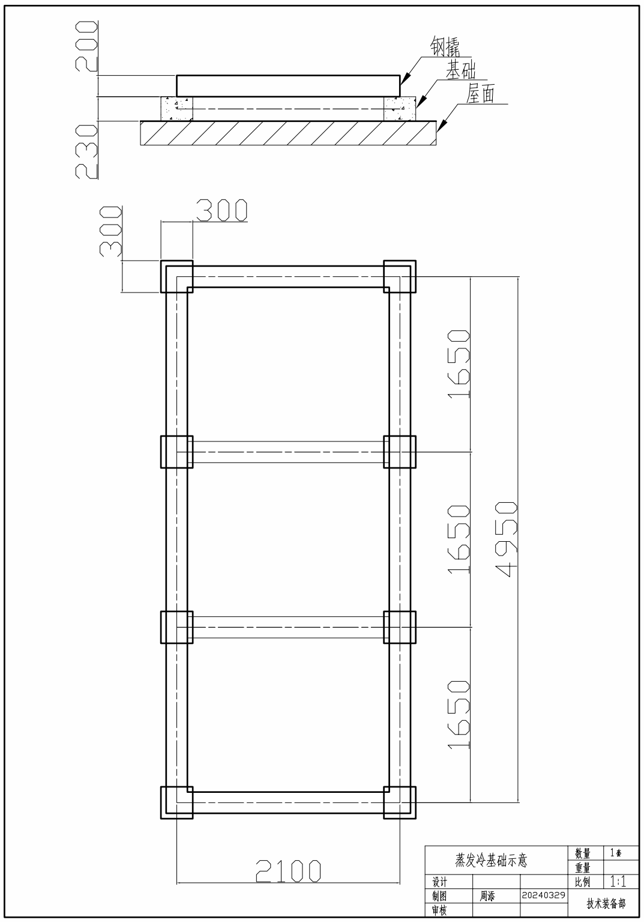
- 技术标准
序号 | 标准号 | 名称
1 | JB/T7658.5-2006 | 《氨制冷装置用辅助设备 第5部分:蒸发式冷凝器》
2 | T/CGMA 101002-2019 | 《蒸发式冷凝器》
3 | JB/T10562-2006 | 《一般用途轴流风机技术条件》
4 | JB/T9099-2014 | 《冷却塔轴流通风机》
5 | JB/T 11419-2013 | 《蒸发式冷凝器冷却风机技术条件》
6 | Q/HNB 031-2021 | 《WLT、WLTS、WLTSF 卧式冷却塔专用泵》
7 | GB/T 5657-2013 | 《离心泵技术条件(Ⅲ类)》
8 | GB/T 4237-2007 | 《不锈钢热轧钢板和钢带》
9 | GB/T 3280-2008 | 《不锈钢冷轧钢板和钢带》
11 | JIS G 4305-2005 | 《冷轧不锈钢板、薄材和带材》
12 | GB/T 12771-2019 | 《流体输送用不锈钢焊接钢管》
13 | HG/T20592~20635-2009 | 《钢制管法兰、垫片和紧固件》
14 | DL/T 742-2001 | 《冷却塔塑料部件技术条件》
乙方应至少满足上述引用的标准和重庆聚狮新材料科技有限公司的管理制度的规定，且应是最新且已实施的版本。

冲突
本请购文件与相关文件或各相关文件之间有冲突或矛盾时，乙方应以书面形式及时通知甲方，以甲方书面澄清确认的意见为准。

乙方资质
乙方应在报价文件中提供以下资质文件（资料）供资质审查：
●法定代表人授权书
●统一社会信用代码证（营业执照）复印件
类似业绩等其他资料

供货范围
乙方供货范围包括但不限于以下内容：
- 设备本体
全盘管逆流式42度水蒸发式冷凝器和60度水蒸发式冷凝器各一套，共2套。应分别成套供货。
- 现场服务
应在设备安装就位和调试阶段到现场进行安装指导和其他帮助。
- 图纸资料
提供的图纸资料包括但不限于以下文件：
序号 | 图纸、资料 | 提供时间 | 纸质资料份数
1 | 机组和辅助橇块外形图，平面布置图 | 投标时 | 1
2 | 机组和辅助橇块外形图，平面布置图，基础条件图（包括基础载荷及尺寸），设计的负荷数据，设备接口条件，检维修空间图、机组及设备的最大件重量和维修重量等 | 中选后7日内 | 2
3 | 公用工程能耗清单，如总电源、水源、气源等的需求 | 中选后7日内 | 2
4 | 设备、电气、仪表清单及其数据表，含分包商目录 | 中选后7日内 | 2
5 | 交货清单，含设备清单和备品备件清单 | 交货时 | 2
6 | 机组出厂检验合格证，含泄露、密封试验报告等 | 交货时 | 2
7 | 列明配件、易损件型号、规格参数及厂家清单 | 交货时 | 2
8 | 设备操作手册 | 交货时 | 2
纸质资料应整理成册。
核定期间所有的图纸资料可通过电子邮件等形式递交1份电子文档。
最终提交两份电子版图纸资料，一份可编辑版和一份PDF版。

技术要求
- 设计参数
设计参数 | 42度水蒸发式冷凝器 | 60度水蒸发式冷凝器
介质 | 去离子水 | 去离子水
进水温度℃ | 42 | 60
出水温度℃ | 32 | 40
流量m³/h | 125 | 125
设计湿球温度℃ | 28 | 28
设计干球温度℃ | 33 | 33
装置循环水压力 | ≈0.3MPa | ≈0.3MPa
- 工艺要求
- 设置自动补液和手动排污装置。
- 所有管道外接口采用法兰型式并配套提供配对法兰、垫片和连接螺栓。
- 管道及法兰、阀门公称压力等级按国家相关标准选择。
- 主要零部件材料选择原则
- 壳体和集水箱：材质用304，厚度不低于2mm。
- 换热管：无缝管，ɸ25*1.2，材质为316L。
- 风机：浙江明新风机有限公司、豪顿华工程有限公司、全风环保科技股份有限公司、上海沃克通用设备有限公司或同等。
- 水泵：品牌选用南方泵业股份有限公司、江苏飞跃机泵集团有限公司、重庆伊尔流体设备制造有限公司、上海凯泉泵业(集团)有限公司或同等。
- 电机品牌选用江苏大中电机股份有限公司、安徽皖南电机股份有限公司、江苏锡安达防爆股份有限公司或同等。
- 所有铭牌采用304材质制作。
- 材料的认证采购和复验。
- 设备制造过程的焊接工艺规程或焊接工艺评定。
- 相关检验与试验。关键部件的无损检测按相关标准要求执行。压力试验按相关标准要求执行。
- 电气技术要求
- 电机绝缘等级按F级，防腐等级按W级，防护等级按不低于IP55。
- 电机优先选用高效节能型，其能效等级不低于《电动机能效限定值及能效等级》（GB18613-2020）中的2级能效限定值。
- 电机和运转试验，绝缘检测应符合标准要求。
- 所有金属设备、管线等均应设置安全接地点。
- 电气系统的设计、采购、验收等必须符合相关规定和设计规范。
- 电源采用AC380V、50Hz。
- 仪表技术要求
- 现场仪表应选用防腐耐震型，
- 现场仪表的安装应便于操作和维护。
- 运行时间
连续运行，年运行时间 ≥8000小时。
- 噪声排放标准
工作场所噪声职业接触限值 等效声级Leq[dB(A)]
接触时间 | 接触限值[dB(A)] | 备注
5d/w，=8h/d | 85 | 非稳态噪声计算8h等效声级
5d/w，≠8h/d | 85 | 计算8h等效声级
≠5d/w | 85 | 计算40h等效声级
- 包装、运输及贮存保护
- 设备出厂前应经甲方确认所有试验与检查已经完成并验收合格。
- 发运前乙方清洗所有部件并对其做适当的防腐处理及必要的保护，以保证机组及其附属设备运到现场后不用采取另外的措施，至少能在室外存放6个月而不会发生任何损坏。
- 各法兰的开口都要用盲板封严。
- 所有部件均应适当地包装和固定，以防运输过程中造成损坏。所有部件均应按相关标准防腐处理并涂刷标准颜色的油漆。
- 仪表、仪表盘和电气原件应加注标签和标注，应单独装箱。
- 所有设备一次性整体发往项目现场。
- 所有可拆卸的部件都应做出相应的配合标记。
- 每个包装箱应有两份装箱清单，一份在箱内，另一份固定在箱外。
- 其他参照JB/T4711-2003《压力容器油漆、包装、运输》对设备进行包装、运输等。
- 其他标准附件/辅件
设备铭牌、接地板（金属设备用）、运输用连接件（如接管的配对法兰或法兰盖、紧固件及垫片等）、包装辅助材料、安装、试车和开车所需备品备件、地脚螺栓、专用工具等。
- 图纸资料
按文件清单的要求提供过程资料和出厂资料（全套质量证明文件）。全套技术资料、设计图纸及相关资料及其编码应符合甲方规定并应经甲方审查合格。
- 现场管理
- 现场指导安装、调试及试运行：
现场指导安装、调试及试运行应严格执行现有规范、标准，并受甲方或监理方的监管。
- 培训：
调试到验收前应对甲方各专业的相关人员进行至少一次的理论培训和现场实操培训。特别是工艺操作，使甲方相关人员能达到独立操作为止。
- 其他要求
安全性。系统设计以易燃易爆气体防护问题、维护操作人员的人身安全问 题和构筑物的强度安全问题为第一准则。
先进性。采用先进、合理、成熟、可靠的处理工艺，并具有显著的环境效益、社会效益和经济效益。
简洁可靠实用。工艺设备可靠稳定，操作简便实用，物流线路清晰便捷。
节能减排。在确保工艺稳定运行的前提下，减少“三废”的排放，降低能耗 和运行维护费用。
美观性。设计整体美观大方，目视效果良好，工艺管道设备整体效果协调一致。
模块化。净化系统采用设备模块化设计，利于维护和管理。
工作弹性。面对工况变化能保证设备稳定运行。
乙方应保证设备采购的材料、制造、检验及试验均按相关国家标准、规范执行。即使经过甲方批准，乙方也不能免除其图纸/文件中的矛盾、错误、漏项的责任，同时乙方应承担因此而产生的一切费用。

设计基础数据

（1）气温
年平均气温 17.4℃
极端最高气温 41.1
极端最低气温 -2.3℃
无霜期 336
最热月平均 29.3℃
最冷月平均 6.7℃
（2）气压：
最高气压 97.84kPa
最低气压 95.88kPa
年平均气压 96.9kPa
（3）湿度：
年平均相对湿度 82
平均最小相对湿度 10%
（4）降水量：
年平均降雨量 1181.1毫米
年最大暴雨量 1490.8毫米
日最大降雨量 196.3毫米
（5）风向：
常年主导风向 NNE
常年次导风向 WS
频率 33%
（6）风速与风压：
平均风速 1.74m/s
最大风速 15m/s
年雷电目数： 44天

工厂检验和试验
- 设备的制造、组装期间，乙方应按本文件及相应标准对设备进行检验和试验，并提供相关程序文件供甲方审查。在按照买卖双方同意的检验程序进行检验时，甲方或甲方委托的第三方有权参加设备材料的检验和试验。如果有外购关键材料，乙方应通知材料供应商，甲方或第三方有权在其制造期间参加设备材料的检验和试验。
- 压缩机在出厂前应进行空气介质机械运转试验。该试验在乙方厂进行，运转试验不少于4小时。
- 乙方在进行装配，检验和试验之前一个月内通知甲方并向甲方提供待检验产品的检验项目和进度表。甲方在收到乙方的检验进度之后十天内通知乙方，告知甲方代表参加检验的时间。如甲方不予回复可视为甲方自动放弃参与检验。
- 乙方应免费向甲方或甲方委托的第三方参加检验和试验的人员提供必要的检验和试验用的资料、仪器及材料，并提供交通和食宿方便以保证检验和试验工作的顺利进行。
- 按照本合同技术附件进行的所有检验和试验，无论甲方是否派代表参加， 都不能解除乙方（包括承包商）按合同要求应承担的责任。当设备、材料在现场进行开箱检验时，也不能以甲方的检验来代替乙方的检验工作，甲方代表在乙方参加检验和试验时不签署任何检验和试验的文件。

验收
- 性能验收
设备建成投产后，满负荷连续稳定运行168小时，基本控制项目全指标稳定达标，全系统运转正常，达到设计的技术参数，才可视为性能考核合格。其中至少包括以下主要指标：
● 设备的强度保证、防腐蚀性保证、密封保证、安全保证、振动保证
保证所提供的设备是技术先进、成熟、可靠的全新产品，在设计、工艺或材料的选择上无缺陷和差错。保证设备的制造质量，所供设备出厂前均进行工厂检验，包括水压试验、性能试验等。
● 运行状况达到设计技术要求
满足甲方提供的工艺参数、设计要求以及相关标准和规范下，设备达到设备选型要求。
● 工作场所噪声职业接触限值
按GB4980-2003, 距压缩机一米处，声强级不超过85dB(A)。
● 图纸资料完整齐全
技术文件及图纸的内容正确、完整。
- 质保
质保期为性能验收合格之日起12个月。机组设计寿命不小于20年。

其他要求
在没有对设备进行检验、试验和批准前，不得对设备及附件进行防腐、涂漆、包装及下一步工序。经甲方同意后，设备本体及零部件需进行彻底清洁，然后才能进行防护和包装，以满足运输及较长时间的贮存。
承包商和/或业主和/或分包商或他们所指定的代表有对设备在材料准备、制造、试验、检验及完工各阶段进行检查的权利。此检查不免除乙方对设备的材料选择、制造、检验和设备质量保证的责任以及在规定操作条件下满足操作性能的责任。
乙方的投标/比选文件需经重庆聚狮新材料科技有限公司审查和确认以后方能作为甲方采购订货的技术附件。

